品德教育教學活動設計徵稿活動-附件一
（本表僅供離線填寫，上傳作品請上網依表單內容填寫）
教學活動名稱 | 品德價值，實踐深植
適用階段  （請勾選） | 幼兒園  ■國民小學低、中、高年級（請擇一圈選)  國民中學  高級中等學校  大專校院 | 教學設計者 | 學校: 高雄市 文府國小  國小/國中/高中/大專校院  姓名：周志鴻 & 周佳蓉
 |  | 教學時間 | 3節
教學方式 | ■主題式
 | 融入式：融入之領域/科目/議題__________；融入之教科書版本及單元____________；領域/科目/議題之相關能力指標(核心素養)______________
徵稿主題  （請勾選一項至多三項） | ■公平正義誠實信用愛護環境分享利他尊重生命  ■孝親尊長負責盡責團隊合作自主自律主動積極  謙虛有禮關懷行善賞識感恩接納包容  其他(請說明)___________________________
設計理念  （學生背景經驗分析、教材內涵） | 一、先備知識  品德教育為普遍性之教育，透過課程設計、經驗連結、具體實踐，促使學生培養正確價值判斷並能有效發展學生品德素養。  經典書籍的閱讀乃教育之根本，透過研讀弟子規、孝經、三字經等經典書籍，使學生逐漸精熟經句語譯與涵義、養成時時閱讀經句之好習慣，藉此有效落實博雅教育，為學生品德教育之先備知識，更為品德課程設計之依據。  二、教學設計理念  隨著社會問題、情緒與品行養成議題浮上檯面，品德教育成為現代教育重視的課題，藉此，品德教育課程以教育宗旨、教育目的、課程目標與教學目標予以發展，設計出品德教育的有效、活化及創意教學。  (一)以五育—德、智、體、群、美理念為宗旨，培養學生跨領域及課程統整能力。  (二)以永恆主義之閱讀經典為教育目標，奠定其基本知能與素養。  (三)以學者教育理論規劃品德教育的課程目標，使其理論有效建立為課程依據。  (四)以品德教育6E教學方法之意涵為各節教學目標，增進學生具體思考、實踐  與反思之能力。
教學目標 | 教學活動 |  |  | 時間(分) | 評量方式 | 教學注意事項 | 教學資源
第一節  以學者蘇格拉底之產婆法為理論依據，教師使學生透過影片欣賞給予學生正向期許，再藉由問思教學法之手段，於課程過程中不斷詰問學生，啟發學生批判、思辨能力。教師更於課程最後簡單陳述品德教育之核心價值，引導學生將日常生活中所實踐之品德行為予以紀錄。 | 1. 引起動機  (1) 教師播放品德相關之社會議題影片為教  學引導情境。  說明: 分別以行善關懷、公平正義、尊重生命、孝親尊長、誠實信用、自主自律為主題。  2. 發展活動  (1) 教師說明行善關懷、公平正義、尊重生  命、孝親尊長、誠實信用、自主自律之  意涵。  (2) 教師透過問思教學法，引導學生探究、  思考、批判影片內容。  3. 綜合活動  (1) 教師總結學生探究與思考之內容，並給  予適切的回饋  (2) 教師說明實踐品德教育面向之學習單內  容，並此學生確實紀錄於日常生活中實  踐品德之情形。 |  |  | 20’  10’  20’  5’  5’ | 口頭  評量  口頭  評量 | 1.注意理論與課程的結合  2.注意學生學習狀況  3.注意教學目標的確切達成  4.注意評量的多樣性 | 教學相關附件及資源請附於後
第二節  先以教學法拼圖法為依據，引導學生分組並行專家小組模式討論各品德面向之內容，再行角色扮演進行討論內容之戲劇呈現，從中建構學生認知與使學生體驗反思。 | 1. 引起動機  教師以行善關懷之品德類別舉例，呈現情境讓學生思考:  情境: 有一個的婆婆需要照顧兩個行動不便的兒子，她每天忍受著腰痛並賣著她一早就起來準備的手工愛玉，一天賣不到多少錢，民眾發現婆婆的狀況後，發揮了行善關懷情誼，在臉書發佈與婆婆相關的消息並邀請大家一同去向賣愛玉的婆婆買愛玉。  (1) 教師詢問學生: 聽完了這則故事，你會  怎麼做?  (2) 學生針對此情境表達自己的選擇與想法  2. 發展活動  (1) 教師說明活動實施步驟並將學生作異質  性分組(六組)。  (2) 教師於各組發下品德相關文章，使學生  進行閱讀。  (分別以行善關懷、公平正義、尊重生命、孝親尊長、誠實信用、自主自律為主題)  (3) 學生靜心閱讀文章內容。  (4) 學生以拼圖法之專家小組模式討論與整  理文章內容、要點。  (5) 教師引導學生以小組模式將討論和整理  之品德內容與要點予以表達。  (6) 學生於各組表達品德內容與要點後進行  提問。  3. 綜合活動:  (1) 教師總結、說明與回饋。 |  |  | 5’  5’  2’  3’  5’  10’  5’  3’  2’ | 口頭  評量  實作  評量 | 1.注意理論與課程的結合  2.注意學生學習狀況  3.注意教學目標的確切達成  4.注意評量的多樣性 | 教學相關附件及資源請附於後
第三節  透過影片的問答與思考、品德核心價值之探討，藉此發展品德教育之第三節課程。第三節課程以學者柯爾柏格道德兩難理論為教學內容依據，讓學生透過故事情境之討論，思考可能發生的不同結果，再透過永恆主義之經典閱讀為依據，使教師與學生一同研讀經句，進而對情境之不同結果深入討論、批判思考，並培養表達、論證能力。 | - 引起動機  - 教師提問:何謂道德? 何謂兩難?  - 教師引導學生思考與表達: 生活中，與道德兩難相關的情境? (給予學生待答時間，再行發表)  - 教師說明「道德兩難」的意義。  - 教師發下品德相關經句，並說明進行討論時注意與配合事項。  - 發展活動  - 以漫畫與簡報為教學媒材，並透過教師口述予以呈現道德兩難情境，進而引發學生討論與思考情境之不同結果。  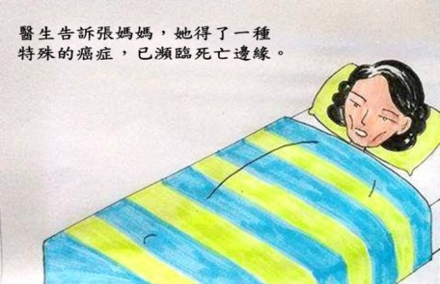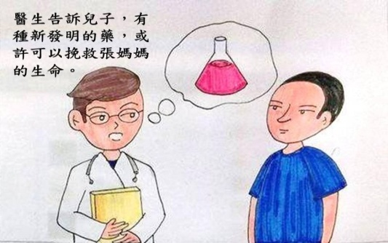  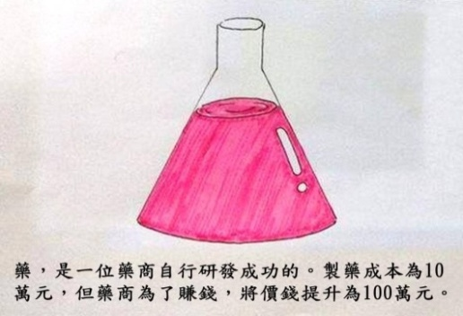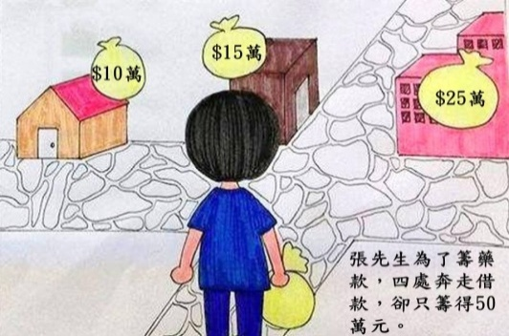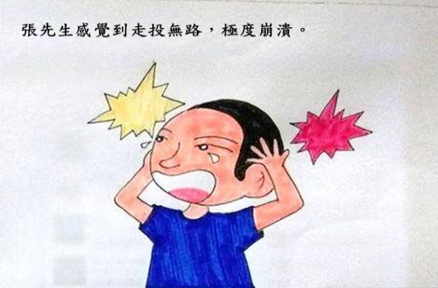  - 教師說明情境所需之角色。  - 學生以小組為模式，對情境進行不同結果與角色分配之討論。  - 學生以小組為模式，對討論之情境結果進行戲劇呈現。  說明:  教師透過行間巡視，了解各組學生的初步討論結果，再藉由教育轉盤，選出兩組學生進行角色扮演，呈現情境結果。  - 教師引導學生一同研讀品德相關經句，經討論後找出支持己方論調的句子，進而對情境兩難議題深入探討。  - 綜合活動  (1)學生針對課程內容，具體表達道德想法與建議。  (2)教師針對課程內容與學生課堂學習狀況進行總結。 |  |  | 2’  3’  2’  1’  5’  1’  5’  6’  5’  5’ | 口頭  評量  實作  評量  口頭  評量  口頭  評量 | 1.注意理論與課程的結合  2.注意學生學習狀況  3.注意教學目標的確切達成  4.注意評量的多樣性 | 教學相關附件及資源請附於後

評估與省思：
品德乃是非價值之判斷，透過具體的課程設計，培養學生達成品德教學之預期成效，其預期效益亦與教學過後之反思相符合，以下分述之:
1. 學生經讀經的習慣養成，具體建構經句基本認知與增進情意面向
2. 學生經問思教學法、角色扮演、拼圖法等多項教學法，並配合影片、情境簡報、學習單等教
學媒材，逐步培養學生批判與思辨道德價值之能力。
3. 學生依經句認知、議題批判、價值思辯之先備知識與經驗，發展口語表達與論證能力。
4. 學生依教師引導予以寫出以品德為主題的文章，增進寫作能力。
5. 學生透過四格漫畫的實作，具體繪出以品德為題之圖文並能有效發展美感教育。
6. 教師規劃與統整前述各節能力並具體組合，再透過學生確實實踐與分享，以致深植品德教育。

附件（上傳）*僅提供一次限定之檔案類型(pdf或word檔)上傳，並符合著作權相關規定

